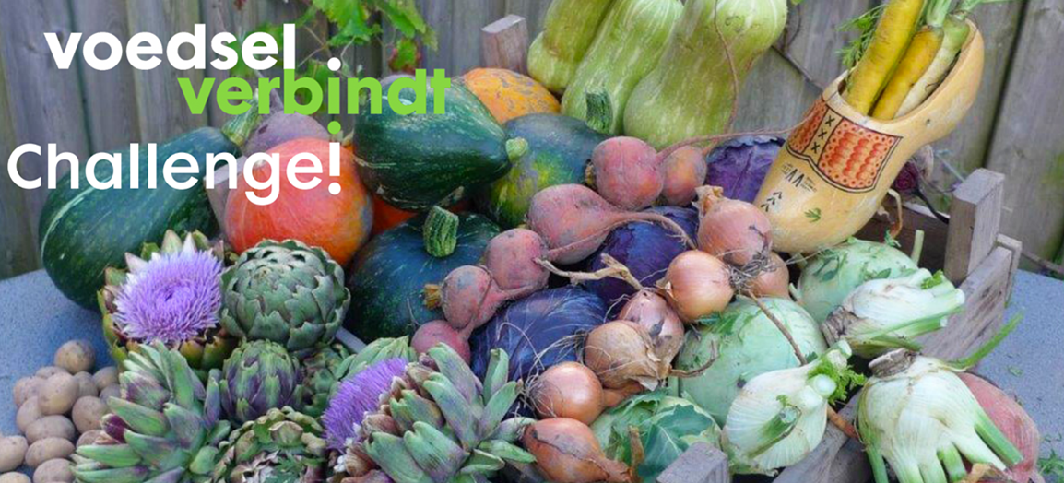
Méér eten uit de regio!
Uw project kan ingediend worden vanaf 22 december 2021 tot 1 maart 2022
Aanmeldformulier Challenge Méér eten uit de regio!
- onvolledig ingevulde formulieren worden niet in behandeling genomen-
Contactgegevens initiatiefnemer (penvoerder)
Naam project:
Contactpersoon:
Projectplan
Wat is de aanleiding voor het project:

Wat zijn de doelen van uw project en geef aan hoe die aansluiten bij de doelen van deze Challenge korte keten*?

Welke projectactiviteiten worden ingezet om die doelen te bereiken?

Welke ketenpartijen voeren welke projectactiviteiten uit?

Wat is de (geschatte) uitvoeringstermijn van dit project?

Welke specifieke doelgroepen wilt u met dit project bereiken?

In welke fase van uitvoering is uw project (concept, in ontwikkeling, uitvoeringsgereed, reeds lopend)?

Wat is de begroting en financiering van uw project?

Waar speelt het project zich af (in welke stad of regio)?

Wat is er bijzonder aan uw project?

Hoe kan Voedsel Verbindt uw project verder helpen?

*De doelen van de Challenge korte keten zijn:
- Het vergroten van het aandeel productie en consumptie van regionaal voedsel, met aandacht voor duurzaamheid en een betere prijs voor boeren.
- Het structureel dichter bij elkaar brengen van boeren en burgers in de stad en op het platteland.
- Kennisdeling en verbinding tussen regionale partijen op het gebied van voedsel & landschap.

Heeft u vragen stuur deze dan naar info@voedselverbindt.nl

